KOMUNIKASI PEMBANGUNAN DESA SINDANGSARI DALAM MENINGKATKAN PARTISIPASI SOSIAL MASYARAKAT
SINDANGSARI VILLAGE DEVELOPMENT COMMUNICATION IN INCREASING COMMUNITY SOSIAL PARTICIPATION
Anggi Saputra¹, Sukarelawati ², Agustini³
¹²³Ps. Sains Komunikasi, Fakultas Ilmu Sosial dan Ilmu Politik
Universitas Djuanda Bogor

*Korespondensi: Anggi Saputra, ansap44@gmail.com
( Diterima oleh Dewan Redaksi: )
(Dipublikasikan oleh Dewan Redaksi: )

ABSTRACT
The main problem is aimed at knowing communication of Sindangsari village development in increasing social participation, rural development communication is a bridge of village and community apparatuses, opinion leaders who initiate development have an important role in planning, arranging, and choosing the right media to improve community participation in carrying out social activities. descriptive qualitative method with a phenomenological approach using observation, interview, document and literature study data collection techniques. The results of the study show that the communication development of the Sindangsari village emphasizes the importance of social aspects regardless of social status, different cultural cultures. Conclusion of village communication Sindangsari optimizing the smartphone and the internet through social media such as what'sapp, facebook, and instagram. In addition, in increasing social participation, the community of Sindangsari village has formed a social community.
Keywords : development communication, increased participation, social community, village
ABSTRAK
Pokok permasalahan bertujuan mengetahui komunikasi pembangunan desa Sindangsari dalam peningkatan partisipasi sosial masyarakat. komunikasi pembangunan di pedesaan merupakan jembatan perangkat desa dan masyarakat, opinion leader (pemimpin pendapat) yang memprakarsai pembangunan memiliki peranan penting dalam merencanakan, menyusun, dan memilih media yang tepat untuk meningkatkan partisipasi masyarakat dalam menjalankan kegiatan sosialnya. menggunakan metode deskiptif kualitatif dengan pendekatan fenomenologi menggunakan teknik pengumpulan data observasi, wawancara, dokumen, dan studi kepustakaan. Hasil penelitian menunjukan komunikasi pembangunan desa Sindangsari menekankan pentingnya aspek sosial tanpa memandang status sosial, kultur budaya yang berbeda-beda. Kesimpulan komunikasi pembangunan desa Sindangsari mengoptimalkan pengunaan smartphone dan internet melalui media sosial seperti what’sapp, facebook, dan instagram. Selain itu dalam meningkatkan partisipasi sosial masyarakat kelurahan Sindangsari membentuk komunitas sosial masyarakat.

Kata kunci : Komunikasi Pembangunan, Peningkatan Partisipasi, Sosial Masyarakat. Desa.

Anggi Saputra 2019, Komunikasi Pembangunan Desa Sindangsari Dalam Peningkatan Partisipasi Sosial Masyarakat
Pendahuluan
Pembangunan disuatu pedesaan dapat tercapai jika komunikasi antara opinion leader atau pemimpin pendapat dengan masyarakat berjalan dengan baik, opinion leader atau pemimpin pendapat yang memprakarsai pembangunan memiliki peranan penting dalam proses komunikasi yang mengarah kepada perubahan. Selain itu pemimpin pendapat memilih dan merencanakan penggunaan media, pesan, dan cara penyampaian komunikasi berdasarkan kebutuhan, kemampuan komunikasi pemimpin pendapat, sumber daya manusia (SDM), dan teknologi komunikasi yang dimiliki, sehingga dapat mempengaruhi khalayak publik yaitu masyarakat Sindangsari.
Komunikasi pedesaan erat kaitannya dengan Komunikasi pembangunan yang dipengarahui oleh perkembangan teknologi elektronik. Di era digital sistem komunikasi pembangunan pedesaan konvergen melibatkan komunikasi antarpribadi, media massa dan media hibrida atau internet). Bertujuan menyadarkan banyak pihak dari berbagai generasi untuk terlibat dan berpartisipasi dalam mempercepat tujuan pembangunan (Harun dan Ardianto, 2011).
Menurut (Adi S, 2003: 67) peningkatan adalah bahasa yang berasal dari kata tingkat berarti lapis atau lapisan dari sesuatu yang membentuk susunan. Tingkat dapat berarti pangkat, taraf, dan kelas. Peningkatan berarti kemajuan, Secara umum, peningkatan adalah upaya dalam menambah tingkat atau derajat, dan kualitas atau kuantitas.
. Tujuan komunikasi pembangunan untuk memajukan pembangunan. Pembangunan memerlukan rakyat dalam pengetahuan teknologi dan ide-ide baru. Motivasi merupakan unsur yang paling penting dalam komunikasi pembangunan (Harun dan Ardinto, 2011)
Pentingnya suatu komunikasi pada pedesaan yang mengarah kepada partisipasi masyarakat dalam proses pembangunan, maka opinion leader atau pemimpin pendapat masyarakat desa Sindangsari merencanakan, menyusun, dan memilih media yang sesuai dengan kebutuhan, kemampuan dan teknologi komunikasi yang dimiliki.
Berdasarkan penjelasan diatas maka dapat diambil rumusan masalah yaitu : Bagaimana komunikasi pembangunan desa Sindangsari dalam peningkatan partisipasi sosial masyarakat?
MATERI DAN METODE
Penelitian ini menggunakan jenis penelitian kualitatif deskriptif dengan pendekatan femonologi, yaitu studi pendekatan berusaha memahami arti peristiwa dan kaitan-kaitannya terhadap orang-orang yang berada dalam situasi-situasi tertentu (Meleong, 2017). Teknik pengumpulan data yaitu observasi, wawancara, dokumen, dan studi kepustakaan.
Observasi merupakan sesuatu yang tersusun dari berbagai proses biologis, dan psikologis, menggunakan proses seperti pengamatan dan ingatan (Hadi 1986, dalam Sugiyono 2016).
Wawancara Menurut Moleong (2008), adalah percakapan dengan maksud tertentu. Percakapan ini melibatkan oleh dua orang pihak, yaitu pewawancara (interviewers) yang mengajukan pertanyaan, dan terwawancara (interviewee) yang memberikan jawaban atas pertanyaan itu.
Dokumen merupakan catatan peristiwa. Dokumen dapat berbentuk tulisan, gambar, atau karya-karya monumental. Dokumen berbentuk tulisan misalnya catatan harian, sejarah kehidupan, biografi, peraturan, dan kebijakan. Dokumen berbentuk gambar misalnya foto, gambar hidup, sketsa, dan lain-lain. Sugiyono (2016).
Kepustakaan menurut (Rakhmat, 2002) merupakan elemen paling penting dalam penelitian studi deskriftif, karena tanpa adanya litearture pendukung, maka penelitian akan mengalami banyak kesulitan, dan hambatan untuk memperoleh data yang bersifat teoritis maupun praktis.
HASIL DAN PEMBAHASAN
Komunikasi pembangunan desa Sindangsari direncanakan berdasarkan musyawarah kelurahan (Muker) antara lurah, staff lurah, lembaga kelurahan, RT, RW, tokoh masyarakat, karang taruna, dan komunitas masyarakat. musyawarah kelurahan (Muker) berkaitan dengan rencana program kerja kelurahan berdasarkan kebutuhan masyarakat.
Komunikasi pembangunan desa Sindangsari menekankan pentingnya aspek sosial tanpa memandang status sosial, kultur budaya yang berbeda-beda. Informasi pemberitaan kewilayahan dari program-program pembangunan desa Sindangsari mengarah kepada kegiatan sosial, bertujuan meningkatkan kepekaan sosial masyarakat. Selain itu komunikasi yang dilakukan kelurahan adalah sosialisasi, ikut serta secara langsung, dan mengajakan masyarakat untuk berpartisipasi dalam setiap aspek kegitan sosial.
Komunikasi pembangunan di kelurahan Sindangsari memanfaatkan teknologi komunikasi yang cepat, murah, dan efisien, dengan mengoptimalkan pengunaan media smartphone dan internet melalui media sosial seperti what’sapp, facebook, dan instagram sebagai sarana promosi dan existensi. Selain itu dalam meningkatkan kualitas dan kemampuan komunikasi kelurahan Sindangsari membentuk Radio Antar Masyarakat Sindangsari (RAMSI).
Freire mendekonstruksi dan menolak paradigma komunikasi pembangunan yang bersifat vertikal, top-down, linier, dan searah Freire menegaskan bahwa secara individual ataupun bersama-sama menyuarakan kata-katanya adalah hak semua orang, bukan hanya untuk beberapa orang saja (Freire, 1972, dalam Hardiyanto 2008 : 81).
Opinion leader atau pemimpin pendapat membutuhkan peran masyarakat yang memiliki potensi sebagai media partisipasi masyarakat untuk membantu program-program kelurahan. Terbentuknya Ramsi sebagai komunitas sosial atas dasar bantuan sosial dan bantuan komunikasi (Bankom) Desa Sindangsari, membantu komunikasi atau informasi tentang kegiatan-kegiatan desa bekerjasama dengan RW dan RT sebagai koordinator wilayah, agar informasi yang sifatnya urgent atau penting dapat tersampaikan kepada setiap aspek lapisan masyarakat, khususnya yang berkaitan dengan kegiatan sosial agar masyarakat peka dan dapat berpartisipasi terhadap aspek-aspek sosialnya.
Komunikasi pembangunan yang bertujuan meningkatkan partisipasi haruslah melibatkan peran masyarakat, khususnya yang memiliki ilmu, wawasan, pengetahuan, serta kemampuan dalam penggunaan teknologi komunikasi. Maka dari itu opinion leader atau pemimpin pendapat desa Sindangsari membentuk komunitas sosial Radio Antar Masyarakat Sindangsari (RAMSI) , yang memiliki peran sebagai faktor pendukung informasi selain media sosial dan internet. Sistem komunikasi pada Ramsi menggunakan radio amatir dengan penggunaan media handy talkie (HT) dengan proses komunikasi dua arah atau bergantian dilakukan antara anggota Ramsi dan Opinion Leader. Ramsi di bentuk sebagai komunitas masyarakat yang berfungsi untuk bantuan komunikasi (Bankom) desa yaitu opsi kedua proses komunikasi, opinion leader desa Sindangsari menyadari bahwa penggunaan media komunikasi internet dan media sosial memiliki kekurangan ketika terjadi gangguan siqnal komunikasi, maka dengan adanya Ramsi dengan radio amatir yang memiliki siqnal frekuensi sendiri yaitu melalui tower radio pemancar ulang (RPU) dapat dijadikan opsi kedua proses komunikasi, sehingga dalam kondisi apapun komunikasi di kelurahan Sindangsari dapat tersampaikan kepada masyarakat.
Ramsi adalah media bagi pemuda-pemudi Sindangsari yang berpotensi dalam hobi berkomunikasi melalui media elekronik radio bertujuan menyampaikan pesan-pesan pembangunan, dan mengajak masyarakat untuk peka terhadap aspek sosialnya.
Menurut (Heri, 2019) penggunan media radio amatir dalam komunitas Ramsi bukanlah radio dengan siaran pada umumnya, tetapi menggunakan radio amatir dua arah dengan frekuensi rendah, komunikasi dilakukan antar anggota Ramsi dan disampaikan kepada masyarakat. Komunitas Ramsi memiliki dua cara dalam proses pengguna radio Handly Talkie (HT), yaitu Input dan Output, untuk output 139.380 Very High Frekuensi (VHF), dan Input 148.665 Very High Frekuensi (VHF).
Selanjutnya (Heri 2019) menjelaskan salah satu peran Ramsi adalah komunikasi darurat (Communication Emergency) dilakukan ketika terjadi situasi urgent atau cepat tanggap seperti ketika terjadi bencana alam. Secara aplikasi atau dilapangan penggunaan Halkie Talkie (HT) paling efektif, cepat, dan aman dibanding alat komunikasi lain karena memiliki jaringan frekuensi tersendiri tanpa harus menggunakan jaringan telepon yang sering mengalami gangguan saat cuaca extream seperti saat terjadi bencana alam.
Menurut (Ardhie, 2019) komunikasi pembangunan pedasaan dipengaruhi sistem sosial. Di kelurahan Sindangsari tujuan komunikasi yang mengarah kepada pembagunan agar masyarakat dapat berperan aktif dalam setiap kegiatan-kegiatan sosial tanpa memandang status sosial seperti ekonomi atau pendidikannya. Pentingnya peran opinion leader untuk membangun dan memprakarsai pesan komunikasi pembangunan dipadukan dengan kegiatan sosial, maka terbentuknya komunitas Ramsi merupakan sarana pembinaan bagi masyarakat khususnya pemuda-pemudi untuk berperan aktif dalam kegiatan sosial, karena pembangunan sosial bisa tercapai jika masyarakat dapat berperan aktif dalam kegiatan sosial.
Pembangunan desa tidak akan bisa berjalan jika hanya mengandalkan kelurahan sebagai objek komunikasi, maka dengan adanya lembaga-lembaga desa serta komunitas sosial seperti Ramsi dapat membantu mengsosialisasikan program kelurahan sehingga dapat meningkatkan partisipasi masyarakat dalam kegiatan sosial. Kelurahan Sindangsari akan memberikan contoh dengan terjun langsung kelapangan secara rutin dengan mengadakan kegiatan seperti cibalok bersih, dan Jum’at bersih, kegiatan tersebut diharapkan dapat meningkatkan kesadaran masyarakat akan aspek sosialnya. Selain itu diadakannya program kelurahan menyapa masyarakat dilakukan dengan berkeliling di setiap RW perwilayah atau dengan menghadiri kegiatan-kegiatan sosial, budaya, dan keagamaan yang diadakan masyarakat atau karang taruna.
Selanjutnya peran pemuda pemudi harus dioptimalkan sebagai pengagasan pembangunan sosial desa, pemuda-pemudi memiliki potensi dari segi ide, ilmu, wawasan, gagasan, dan pengetahuan serta kemampuan dalam penggunaan teknologi informasi dan komunikasi, maka untuk itu disetiap RW haruslah memiliki karang taruna yang aktif.
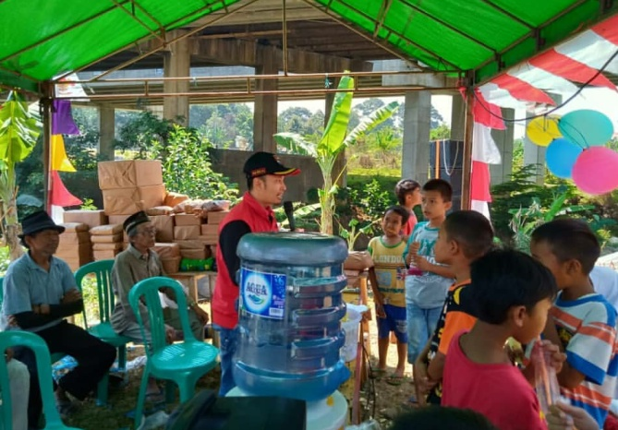
Lurah Sindangsari (Eka, 2019) Menyapa masyarakat dengan menghadiri kegiatan agustusan di Rw 06.
Komunikasi pembangunan desa Sindangsari mengoptimalkan peran perangkat desa dan masyarakat berdasarkan ide dan gagasannya, komunikasi yang dilakukan tidak hanya bersifat topdown atau dari atas kebawah akan tetapi dapat bersifat bottom up atau dari bawah ke atas. Peran masyarakat sebagai penyampai aspirasi sangatlah dibutuhkan dalam perencanaan program kelurahan yang sesuai dengan kebutuhan masyarakat. dalam menyampaikan aspirasi masyarakat dapat berkomunikasi dengan RT, RW, dan komunitas Ramsi sebagai penjaga gawang atau gatekeeper, selain melalui penjaga gawang masyarakat masyarakat dapat beraspirasi dengan komunikasi langsung, Lurah Sindangsari mengagendakan program menyapa masyarakat yaitu interaksi langsung dengan masyarakat untuk mengetahui keluhan, kebutuhan, dan aspirasinya.
Komunikasi pembangunan partisipasi membutuhkan peran motivator sebagai penggerak masyarakat, Lurah Sindangsari sebagai opinion leader berupaya memotivasi masyarakatnya dengan terjun langsung dan mengajak masyarakat untuk ikut serta dalam kegiatan sosial. Ada beberapa program kelurahan Sindangsari yang melibatkan partisipasi sosial masyarakat seperti kelurahan menyapa, jum’at bersih, dan cibalok bersih.
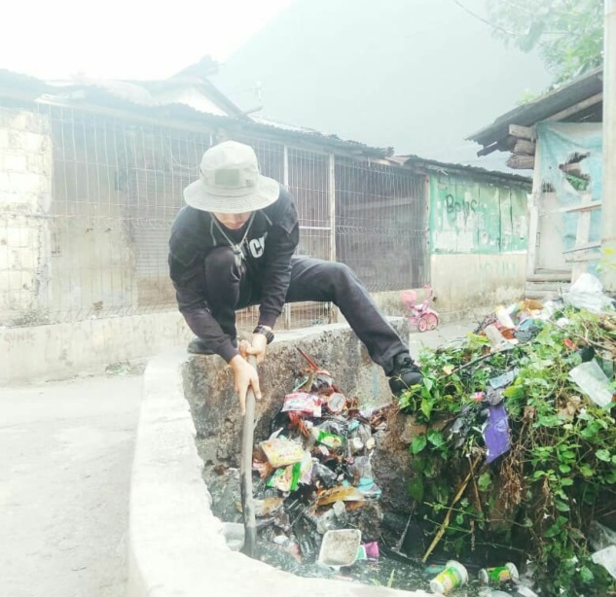
Lurah Sindangsari (Eka, 2019) Terjun langsung dalam kegiatan sosial mengajak masyarakat membersihkan sungai.
Selanjutnya (Eka, 2019) menjelaskan Selain itu Sindangsari memiliki masyarakat dengan kultur budaya yang berbeda-beda, maka bahasa komunikasi yang digunakan dalam informasi menggunakan bahasa persatuan yang di padukan dengan bahasa daerah sunda, bertujuan agar masyarakat luas dapat mengetahui isi informasi baik secara lisan maupun tulisan. Ketika melakukan sosialisasi lurah sindangsari menggunakan bahasa yang dapat dimengerti oleh masyarakat, tujuannya agar pesan komunikasi dapat tersampaikan kepada masyarakat.
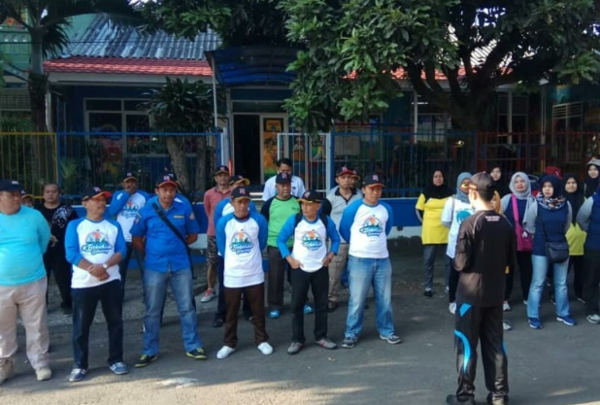
Lurah Sindangsari (Eka, 2019) melakukan sosialisasi dalam kegiatan jumsih
Menurut (Burhannudin, 2019) komunikasi pembangunan desa berlandaskan hukum bagi masyarakat yang tidak dapat mengikuti arahan kelurahan maka ada sanksi sosial. maka dikenakan sanksi sosial yaitu hukum berupa teguran dan bimbingan, atau secara berat yaitu dipersulit dalam setiap kebutuhan administrasinya seperti KTP dan Kartu Keluarga (KK).
SIMPULAN DAN IMPLIKASI
SIMPULAN
Komunikasi pembangunan desa Sindangsari menekankan pentingnya aspek sosial. Dengan perkembangan teknologi komunikasi Kelurahan Sindangsari teknologi komunikasi memanfaatkan smartphone dan internet, melalui media sosial what’apss, faceebook dan instagram sebagai media promosi dan eksistensi kegiatan kelurahan. Selain itu kelurahan Sindangsari membentuk komunitas masyarakat untuk meningkatkan partisipasi sosial masyarakat, Radio Antar Masyarakat Sindangsari (RAMSI) adalah media bagi pemuda-pemudi dalam kegiatan sosial dan bantuan komunikasi menggunakan alat komunikasi khusus yaitu radio amatir Handy Talkie (HT) saat berkomunikasi.
Impilkasi Teoritis
Pengimplementasian teori yang di kemukakan Harun dan Ardinto, 2011 komunikasi dipedasaan erat kaitannya dengan komunikasi pembangunan dengan prinsip pemberdayaan dalam mengubah sikap, pendapat, dan perilaku meningkatkan harkat, martabat dan menanamkan jiwa kemandirian masyarakat.
Implikasi Praktis
Hasil penelitian ini diharapkan dapat bermanfaat sebagai bahan masukan untuk kelurahan sindangsari dalam meningkatan kemampuan berkomunikasi sehingga dapat meningkatkan partisipasi sosial masyarakat.
DAFTAR PUSTAKA
Adisasmita R. 2006. Pembangunan Pedesaan dan Perkotaan. Yogyakarta (ID): Graha Ilmu.
Harun R, Ardianto E. 2011. Komunikasi Pembangunan dan Perubahan Sosial. Jakarta (ID): Rajawali Press.
Lexy, J Moleong. (2008). Metodologi Penelitian Kualitatif, Bandung (ID) : PT Remaja Rosdakarya.
Lexy, J Moleong. (2017). Metode Penelitian Kualitatif, Bandung (ID) : PT Remaja Rosdakarya.
Rakhmat, Jalaluddin. (2002). Metode Penelitian Komunikasi, Bandung (ID) : PT Remaja Rosdakarya.
Sugiyono, (2016). Metode Penelitian Kuantitatif, Kualitatif, dan Kombinasi. Bandung (ID) : Alfabeta.
Internet :
Adi, S. Pengertian Peningkatan Menurut Ahli. (O8 Agustus 2014), Http://Www.Duniapelajar.Com,pengertian-Peningkatan-Menurut-Para-Ahli.Html
Dokumentasi :
Foto Dokumentasi Kegiatan Desa Sindangsari 2019.
Sumber Wawancara :
Eka Deri (2019) Lurah Desa Sindangsari
Ardhie (2019) Ketua Komunitas Ramsi
Heri (2019) Penasehat Komunitas Ramsi
Burhannudin (2019) Ketua Lembaga Pemberdayaan Masyarakat (LPM) Desa Sindangsari.

